ÚKOLY NA TÝDEN 25.5. – 29.5.
Milé děti, vážení rodiče, tety. Tento týden nás čeká v českém jazyce upevňování písmene „Ř“, čtení s písmenem „Ř“ a nácvik malého psacího „ř“. V matematice budeme sčítat a odčítat do 10. Děkuji mnohokrát za zaslané úkoly. Moc mě těší, že děti s vámi úkoly zvládají. Všechny srdečně zdravím.
ČESKÝ JAZYK:
- pracovní list s „Ř“ z minulého týdne – procvičuj slova, která na písmeno „ř“ začínají (ř jako řízek, ř jako řeka, ř jako řidič, atd.)
- do ČJ-Š (školního sešitu) – vymysli a NAPIŠ: 2 slova na písmeno „g“, 2 slova na písmeno „f“, 2 slova na písmeno „ž“

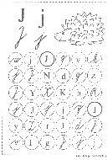
- zkus velké tiskací Ř vytvořit zase z nějaké stavebnice, vršků, z těstovin, provázku a pokud máš možnost, vyfoť a pošli mi zpět
- pracovní list s písmenem „J-j“ v kroužcích – zopakuj si a hledej všechny čtyři tvary a vybarvi je
- PSANÍ: nácvik malého psacího ř – modrá písanka č.4/ brouk – str. 89
- ČTENÍ: slabikář str. 79/ žlutý rámeček se slabikami (Ře, ři, ŘA, řu, ŘO, řá, ŘE, ří) a slova na modré lince (ř, ře, řepa, řeka, moře, kuře)
- slabikář str. 78 celá
- Tomáš Máša: ze slabikáře jen str. 79/ žlutý rámeček, dále živá abeceda 167, 168
- NAUČ SE během týdne básničku: Řežu dříví
Řežu, řežu dříví,
až jsem celý křivý.
Řežu dříví z ořechu,
narovnám je pod střechu.
Řežu dříví na polínka,
vaří kaši Kateřinka.
MATEMATIKA:
- pracovní sešit/ žebříkový str. 46
- pracovní sešit/ žebříkový str. 47 – první cvičení - vybarvi stejnou barvou kartáček a správný výsledek/kelímek
- druhé cvičení –čísla v rámečku zmenši/odečti o 4, ve druhém zmenši/odečti o 2
- třetí cvičení – vypočítej dva hady
- čtvrté cvičení – dopočítej (deset mínus kolik se rovná 8?)
- poslední cvičení – procvič +, – do 10
- učebnice/ kočičková – str. 36 ÚSTNĚ slovní úlohy – prosím o slovní dopomoc, děti vypočítají ústně a odpoví celou větou (můžete vymyslet zadání podle sebe):
Na louce vyrostlo 10 růží, jedna uvadla. Kolik zůstalo na louce růží? (10 – 1 = 9 Na louce zůstalo 9 růží.)
Na střeše sedělo 10 vrabců. Dva odletěli. Kolik vrabců zůstalo sedět na střeše?
Klárka navlekla 10 korálků. Tři se jí vyvlekly. Kolik jich zůstalo navlečených?
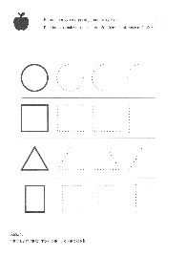
Maminka nafoukala 10 modrých balonků. Čtyři balonky ji praskly. Kolik jí zůstalo balonků?
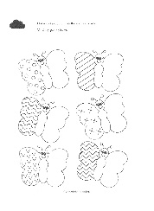
Babička měla na misce 10 jablek. Děti snědly 5 jablek. Kolik jich tam zůstalo?
- geometrie pracovní list, úkol

PRVOUKA:

- pracovní sešity přineste do školy, úkol dostanete vytištěný na papíře
- Vypracuj v pracovním sešitě strany 39 a 40. Ve 2. cvičení spoj slovíčka se správným obrázkem květiny. Nezapomeň obrázky vybarvit.

